LAPORAN MATA KULIAH PEMROGRAMAN INTERNET

**JOB HOUSE : GUDANG LOKER**



**Kelompok :**

**Julian Pradita Alam (A11.2013.07702)**

**Hanan ()**

**Azis ()**

**Zendy ()**

**PROGRAM STUDI S1 TEKNIK INFORMATIKA**

**FAKULTAS ILMU KOMPUTER**

**UNIVERSITAS DIAN NUSWANTORO**

**2015**

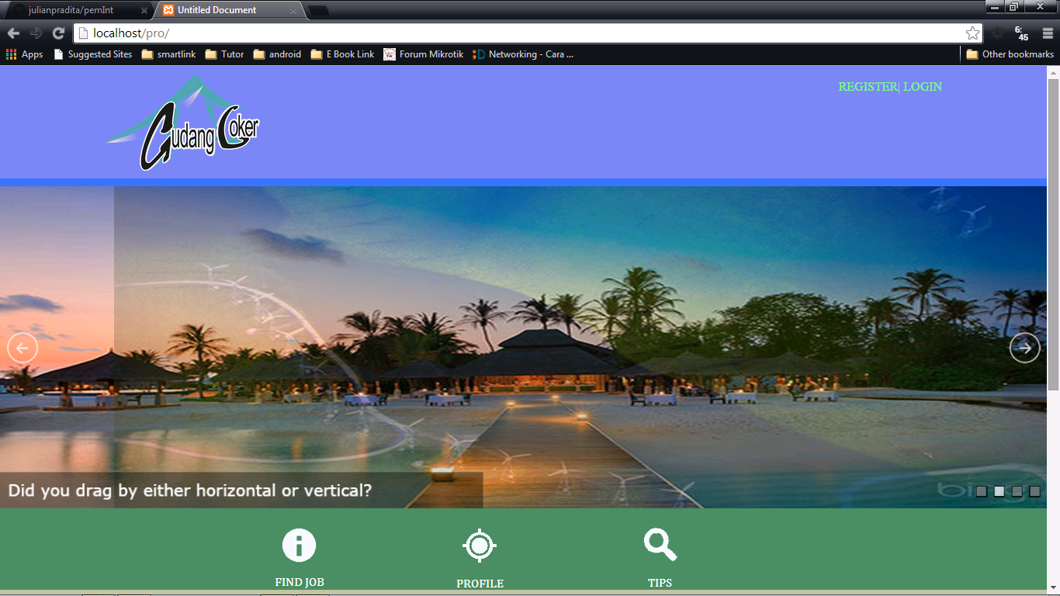

**GAMBAR 1**

Pada tampilan awal berikut terdapat 4 menu yaitu :

1. Find Jobs : Halaman ini berisi form bagi user untuk mencari lowongan yang diinginkan, lebih jelasnya lihat pada gambar nomor 2.

2. Profile : Halaman ini berisi tentang profile perusahaan kami.

3. Tips : Halaman ini berisi tentang beberapa tips bagi user yang ingin mencari pekerjaan, lebih jelasnya lihat pada gambar nomor 3.

4. Register : Halaman untuk membuat account bagi User, maupun bagi Perusahaan yang ingin menginputkan lowongan. Lebih jelas lagi lihat pada gambar 4 dan 5.

5. Login : Halaman untuk login bagi User maupun Perusahaan.

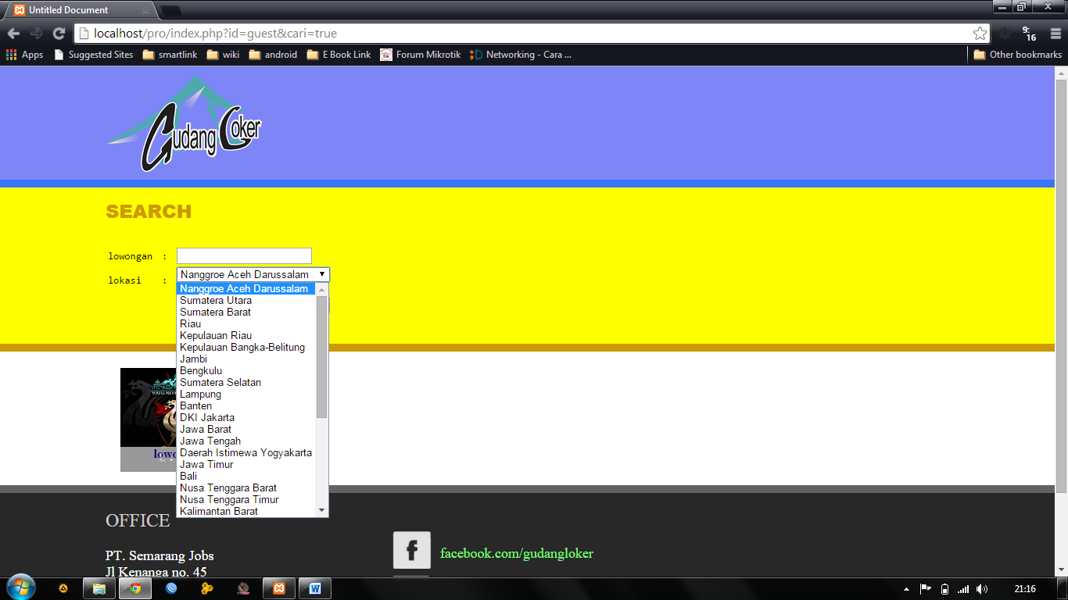

**GAMBAR 2**

Tampilan saat “Find Job” :

* User dapat mengisi lowongan pekerjaan bidang apa yang lebih spesifik.
* User dapat memilih lokasi perusahaan penyedia lowongan.

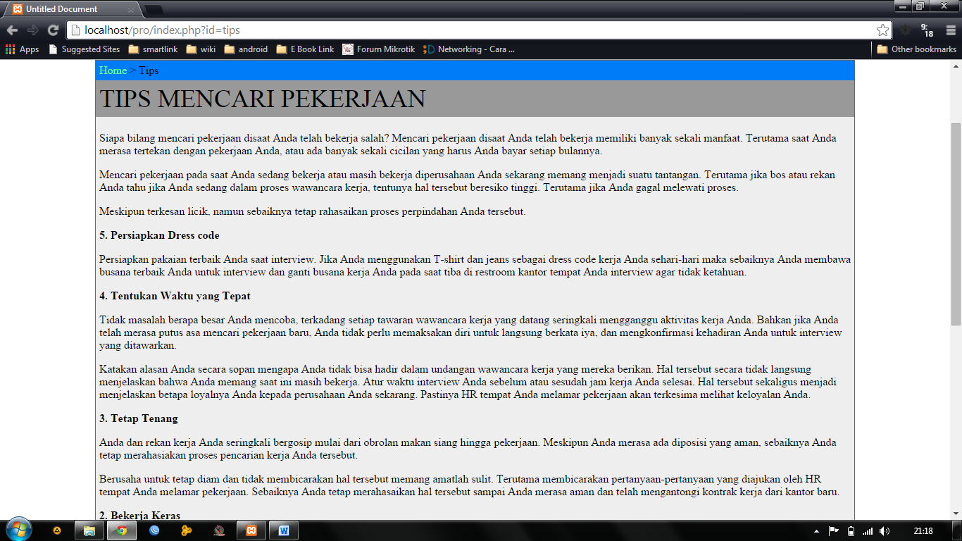

**GAMBAR 3**

Tampilan pada halaman “Tips”, yang berisi tentang beberapa tips-tips untuk mencari pekerjaan.

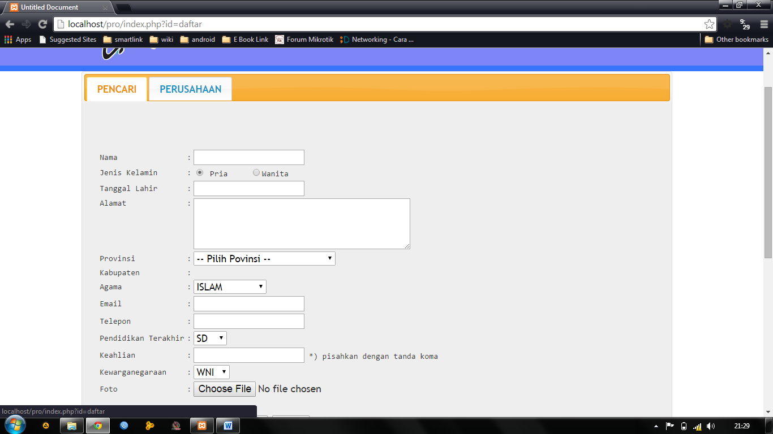

**GAMBAR 4**

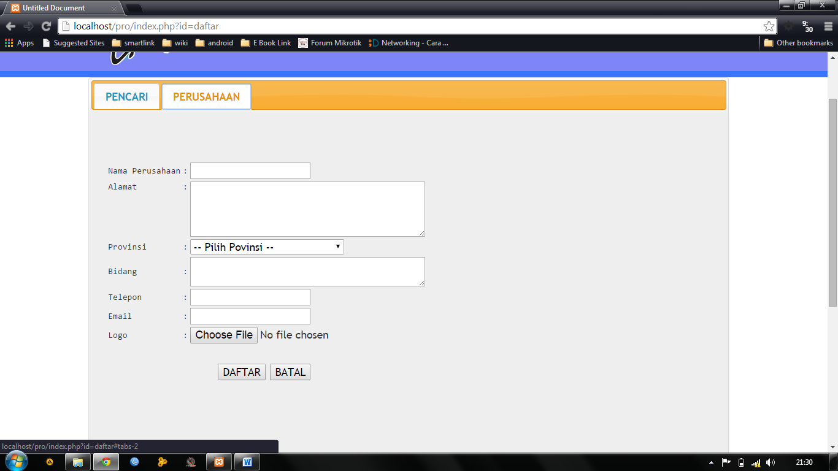

**GAMBAR 5**

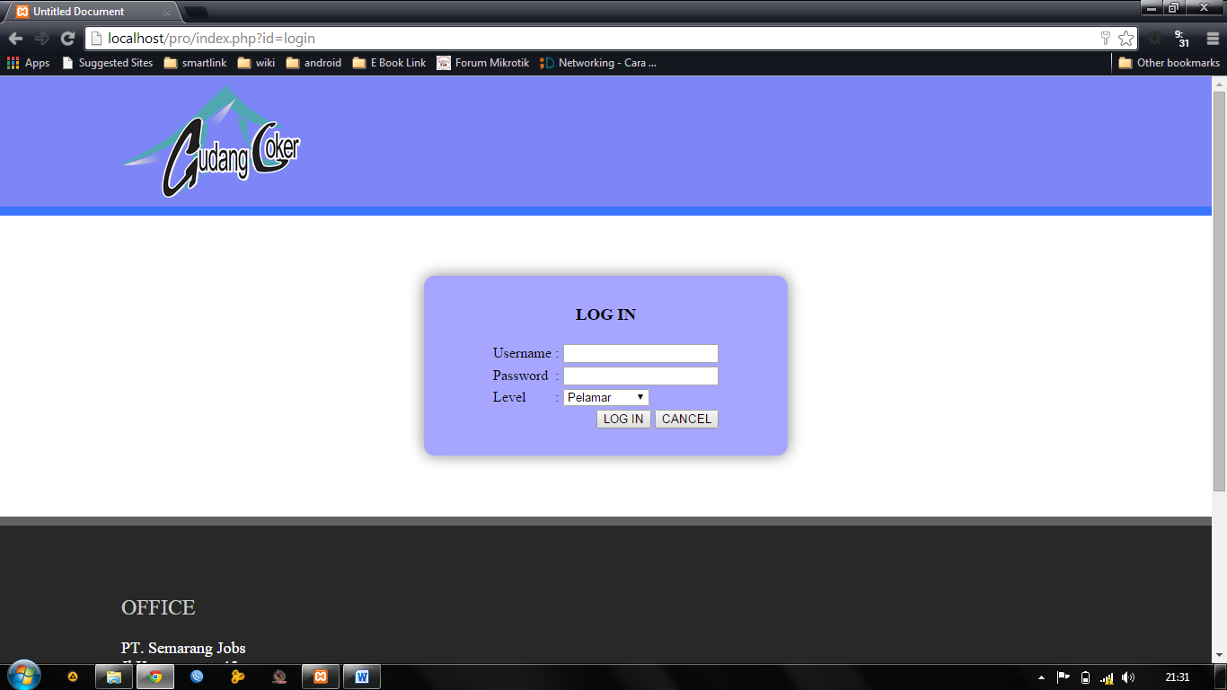

**GAMBAR 6**

Tampilan pada halaman Login, berisi :

* Form username dan password pengguna
* Memilih level sebagai pelamar atau sebagai perusahaan

Setelah mengisikan username dan password, maka masuk pada halaman pencarian seperti gambar di bawah ini :

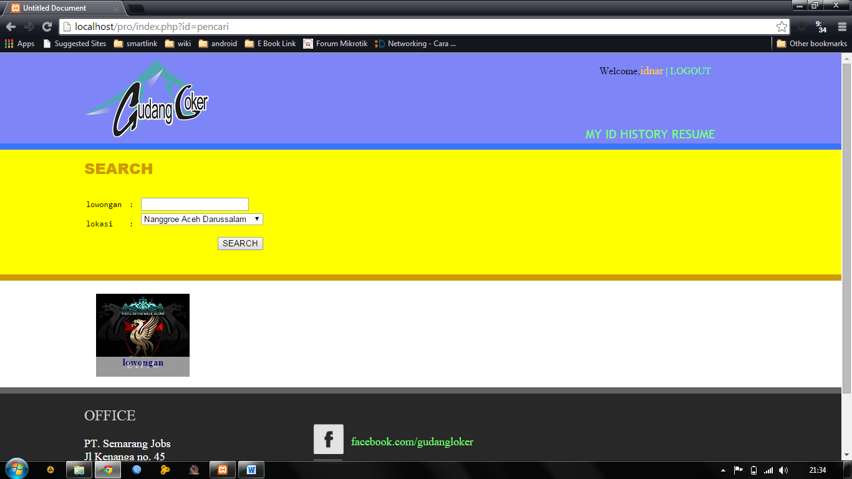

Pada gambar di atas terdapat menu baru yang muncul setelah login, yaitu menu My Id, History, dan Resume.

Berikut ini adalah tampilan pada halaman My ID :

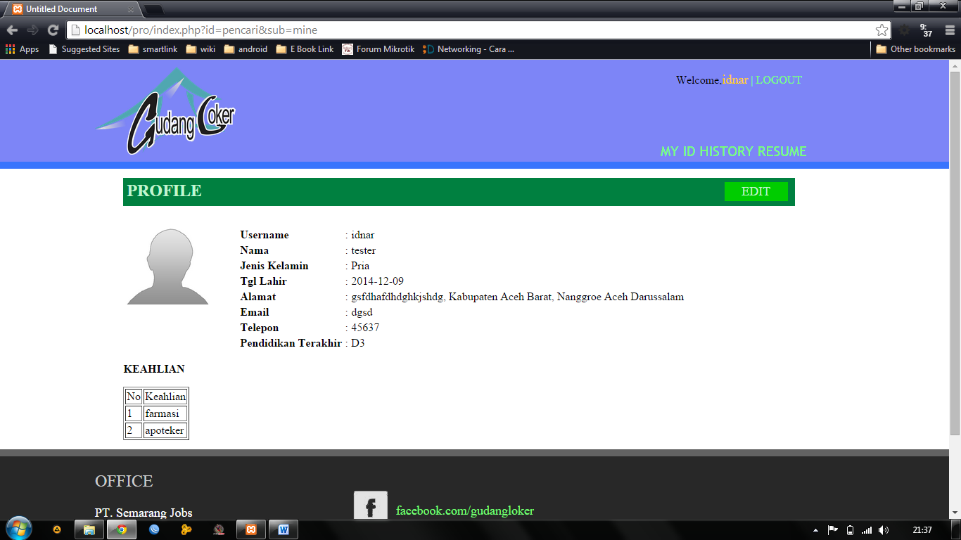

Pada halaman My ID terdapat informasi-informasi tentang pengguna, dan dapat meng-edit apabila diperlukan di kemudian hari.

Berkut ini adalah tampilan pada halaman History :

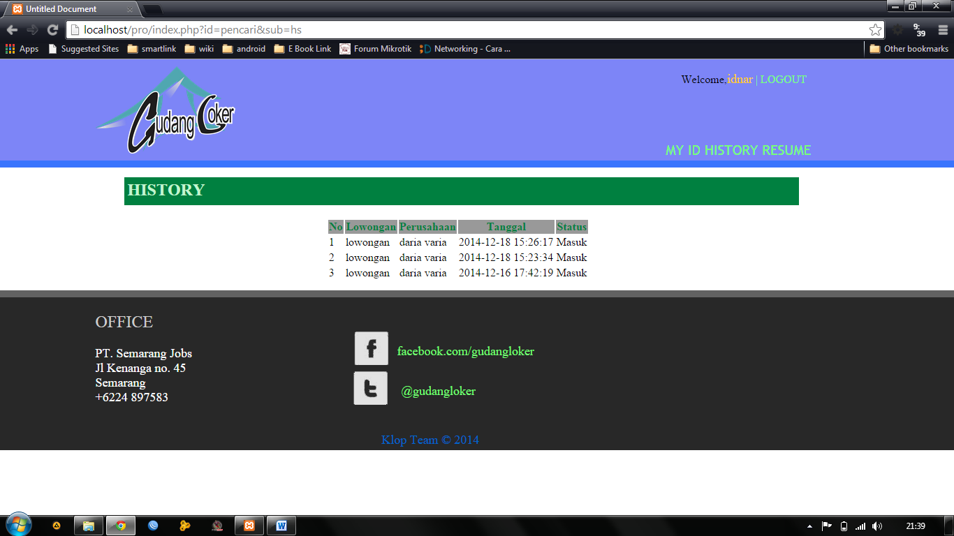

Pada halaman History berisi tentang sejarah si user pernah melamar ke lowongan mana saja.

Berikut ini adalah tampilan pada halaman Resume :

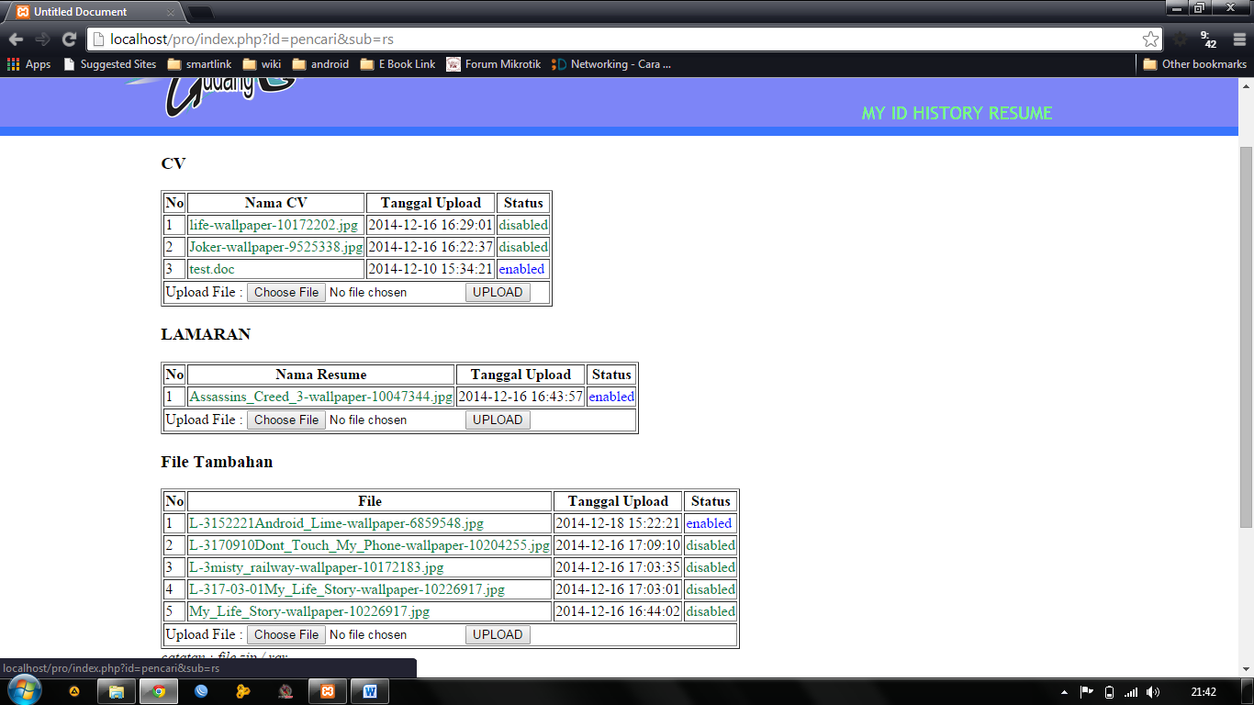

Pada halaman Resume berfungsi untuk melihat file-file apa saja yang sudah dikirim kepada perusahaan penyedia lowongan.